МУНИЦИПАЛЬНОЕ БЮДЖЕТНОЕ ДОШКОЛЬНОЕ ОБРАЗОВАТЕЛЬНОЕ
УЧРЕЖДЕНИЕ «ДЕТСКИЙ САД №23 СТ. АРХОНСКАЯ»
МУНИЦИПАЛЬНОГО ОБРАЗОВАНИЯ - ПРИГОРОДНЫЙ РАЙОН
РЕСПУБЛИКИ СЕВЕРНАЯ ОСЕТИЯ – АЛАНИЯ

363120, ст. Архонская, ул. Ворошилова, 44, 8 (867 39) 3 12 79, e-mail: tchernitzkaja.ds23@yandex.ru

УТВЕРЖДАЮ
Заведующая МБ ДОУ
«Детский сад №23 ст. Архонская»
_________________Л.В. Черницкая

Проект
«Широкая масленица»
В средней группе

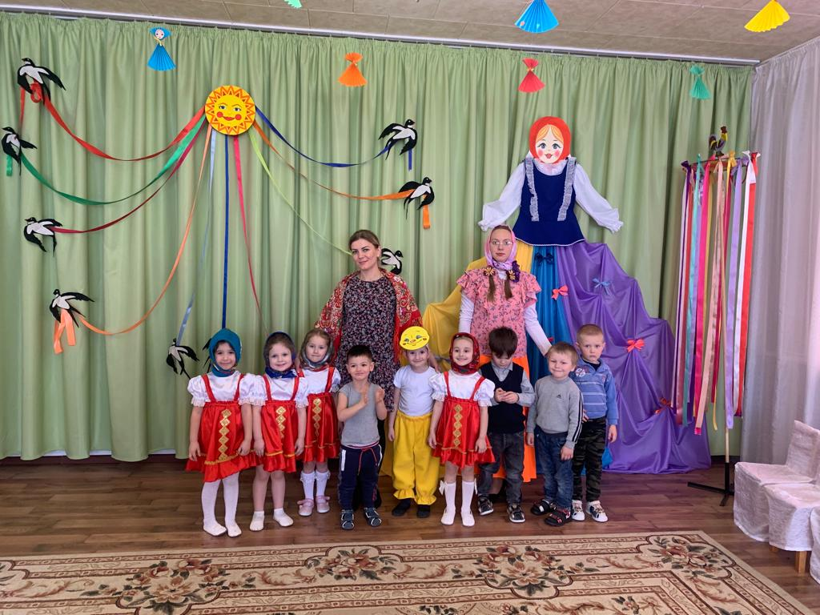

Подготовили: Суджаева С.А.
Дрингалёва Ю.В
Срок реализации проекта: 1 неделя (с 13.02 по 17.02.2023 г.).
Участники проекта: дети средней группы (4-5 лет), воспитатели, родители.
Эпиграф проекта: Солнце круглое как блин,
Улыбаясь, светит.
Рады теплой встрече с ним
Взрослые и дети.
(Т. Кайзер)
Актуальность проекта: Россия богата своими традициями, обычаями, народными праздниками. Одним из таких праздников является большое народное гулянье в конце зимы «Масленица». Здесь всегда находятся желающие силой потягаться, удаль свою показать, вкусными блинами угоститься да песни попеть. Глубокое нравственное начало содержит чин покаяния в день Прощеного воскресения. Масленица один из самых радостных и светлых праздников на Руси. Познакомить детей с традициями проведения этого праздника можно, опираясь на Программу «Приобщение детей дошкольного возраста к истокам русской культуры», но непосредственное участие в празднике оставляет более полное и глубокое представления о нем. Дает детям возможность понять всю глубину, широту и глубокий смысл этого веселого и немножко грустного праздника. Поэтому и возникла идея в проведении праздничного гулянья «Масленица» силами воспитателей, родителей и детей.
Цель проекта: Повышение интереса к традициям русского народа (праздник Масленица).
Задачи:
- Познакомить детей с русским обрядовым праздником «Масленица», с различными жанрами устного народного творчества.
- Развивать художественно – творческую деятельность путем ознакомления с предметами декоративно – прикладного искусства русской культуры.
- Формировать любовь к Родине, ее традициям.
- Ориентировать родителей воспитанников на приобщение детей к русской культуре в семье.
Проблема проекта: Имея богатейшие народные традиции в проведении календарных праздников, в том числе праздника Масленицы, в котором переплелись народные и православные корни, мы отходим от этих традиций, тем самым лишаем возможности детей прикоснуться к духовно-нравственным основам, к лучшим образцам устного и музыкального народного творчества.
Ожидаемые результаты проекта:
- Приобщение детей к традиции проведения народного праздника – Масленицы через сопереживание и непосредственное участие их в общем действии.
- Создание атмосферы радости приобщения к традиционному народному празднику.
- Повышение познавательного интереса среди детей к родной истории.
Формы реализации проекта:
- Непосредственно образовательная деятельность
- Игры
- Беседы
- Театрализованные постановки с участием детей
- Консультации родителям, анкетирование.
Продукты реализации проекта:
- Выставка детских работ.
- Развлечение «Масленица идет, блин да мед несет»
План реализации проекта:
Первый этап. Целеполагание.
Художественно-эстетическое воспитание реализуется в процессе ознакомления с природой, разными видами искусства и художественно-эстетической деятельности. Оно направлено на развитие у ребенка любви к прекрасному, обогащение его духовного мира, развитие воображения, эстетических чувств, эстетического отношения к окружающей действительности, приобщение к искусству как неотъемлемой части духовной и материальной культуры, эстетического средства формирования и развития личности ребенка. Поэтому детям необходимо прививать интерес к традициям русского народа.
Второй этап. Разработка проекта.
- Довести до участников важность данной темы.
- Подбор методической литературы.
- Подбор наглядно-дидактического материала, художественной литературы (по теме проекта).
Третий этап. Выполнение проекта.
Интеграция образовательных областей | Формы организации  образовательной деятельности
Социально-коммуникативное развитие | Беседы о праздниках, традициях русского народа.  Беседа о правилах поведения во время праздника, беседа на тему: «Огонь – не забава!».  Помощь детей в подготовке группы для проведения Масленицы.  Сюжетно-ролевые игры «Семья», «Детский сад», «Магазин», «Кухня», «Мастерская».
Познавательное развитие | Беседы о традициях и обрядах праздника.
Речевое развитие | Разучивание стихотворений, потешек, закличек, пословиц о зиме, весне, Масленице. Отгадывание загадок по тематике проекта. Беседы о сезонных изменениях в природе.  Чтение русского фольклора, стихотворений о масленице: «Этот праздник к нам идет… », «Широкая Масленица» и др.
Художественно-эстетическое развитие | Рассматривание репродукции картины Б.М. Кустодиев «Масленица», В.И. Суриков «Взятие снежного городка»  Рисование на тему: «Солнышко, нарядись!»  Лепка на тему: «Барышня на Масленице»  Аппликация с элементами рисования на тему: «Барышня - Масленица»  Разучивание закличек «Весна-весна красная», «А мы Масленицу дожидались» и др.  Разучивание русских народных песен, «масленичных» частушек, русских народных наигрышей «Здравствуй красная, весна», «А мы масленку встречаем», «Веснянка».
Физическое развитие | Народные подвижные игры «Ручеек», «Звонарь», «Заря», «Жмурки», «Горелки».  Игры-эстафеты «Перетягивание каната», «Снежный тир», «Кто быстрее на метле».

Четвертый этап. Итоги проекта.
- Выставка детских работ.
- Развлечение «Масленица идет, блин да мед несет».
Пятый этап. Определение задач для новых проектов.
- Продолжать знакомить детей с русскими народными праздниками, традициями.
- Продолжать формировать любовь к Родине.
Познание: «Масленица»
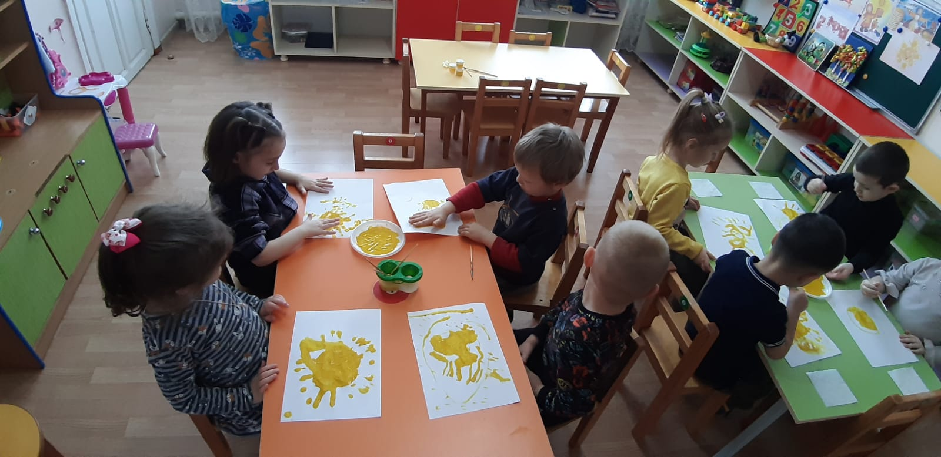
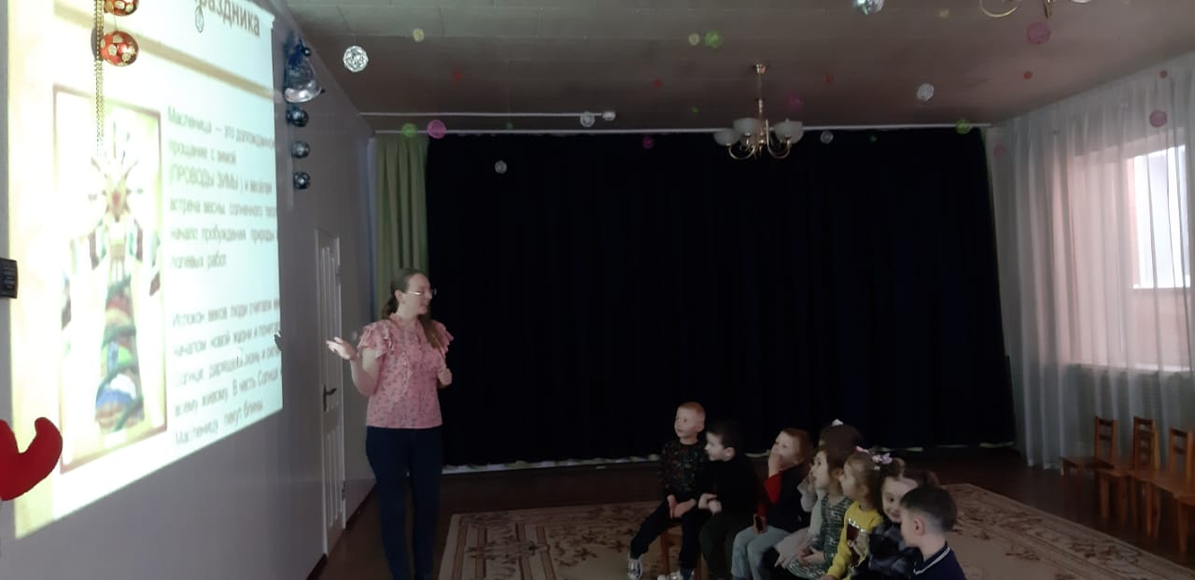
Рисование на тему: «Солнышко, нарядись!»
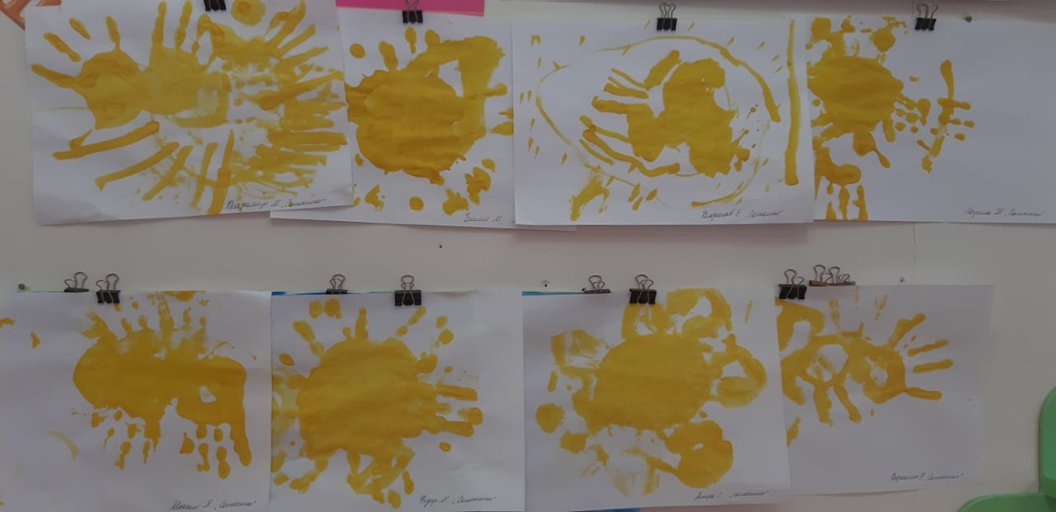
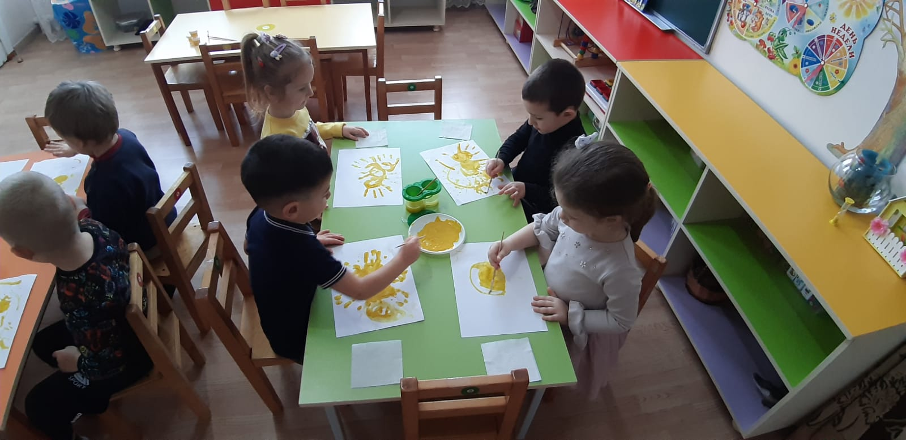
Аппликация с элементами рисования на тему: «Барышня – Масленица»

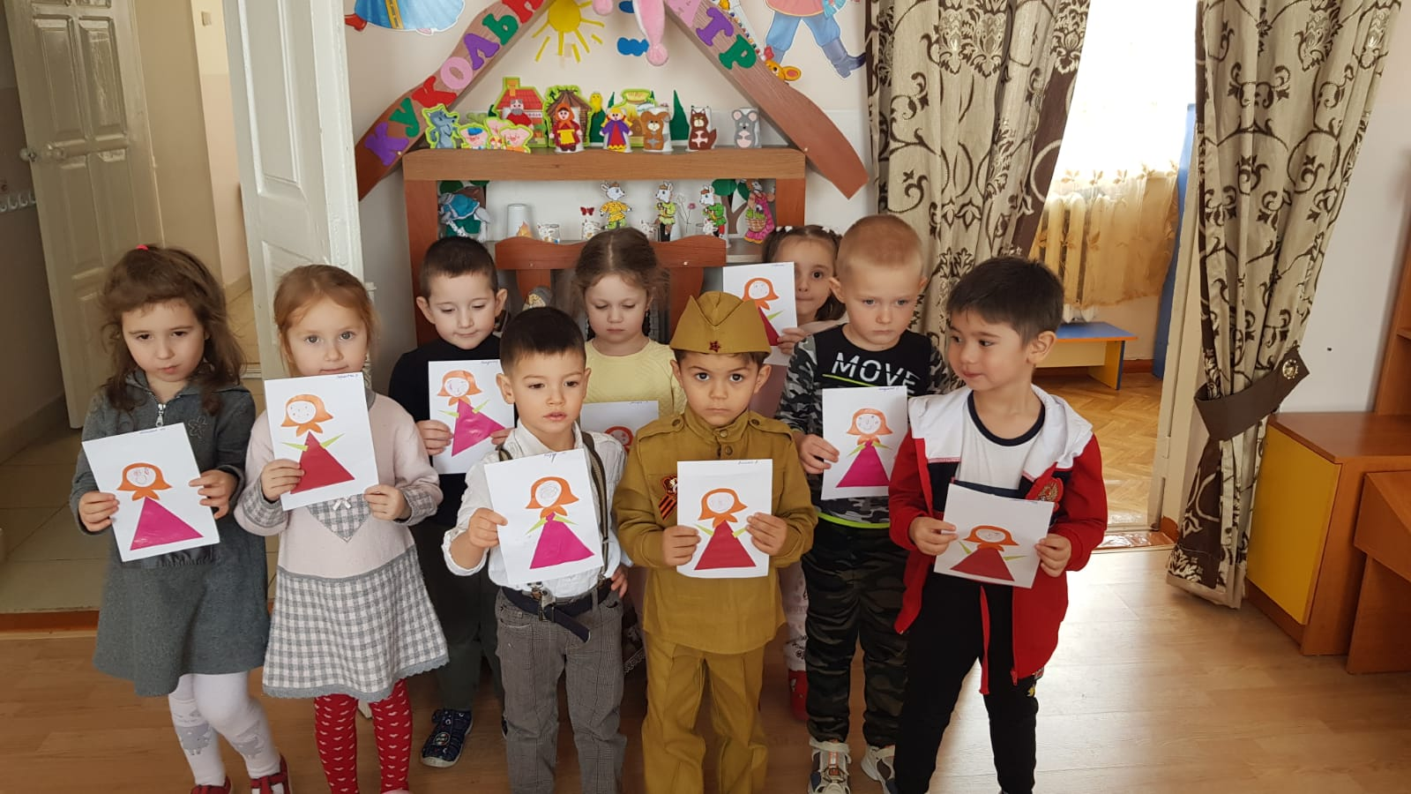

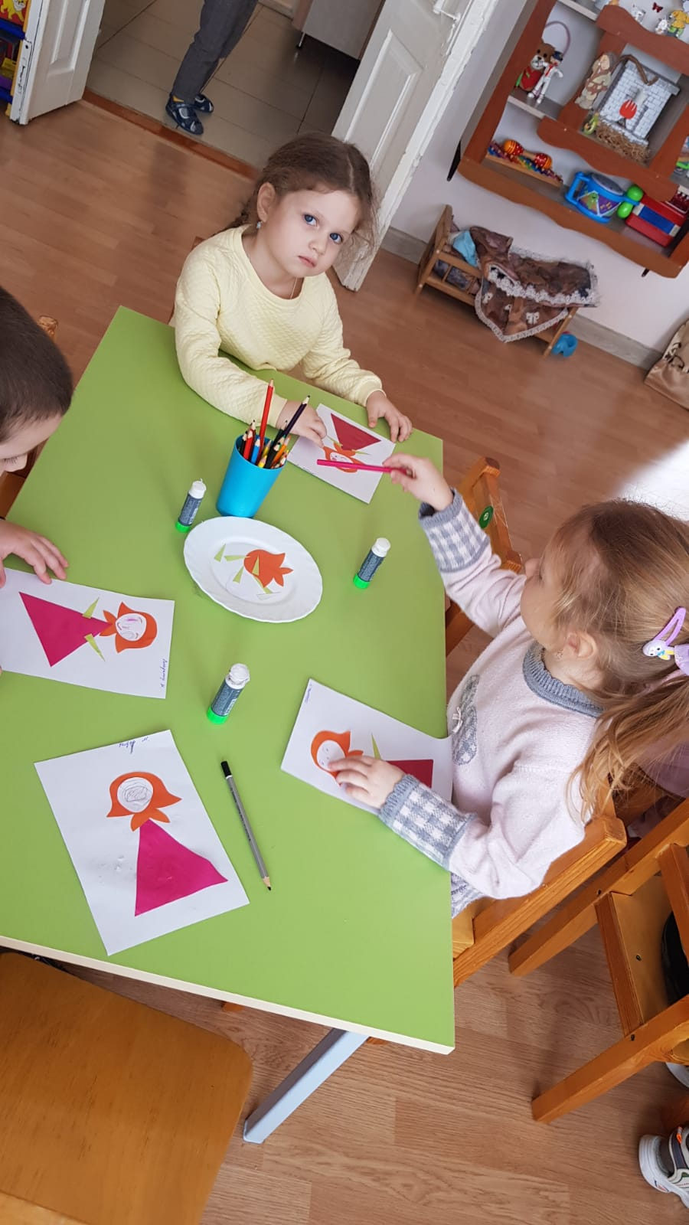
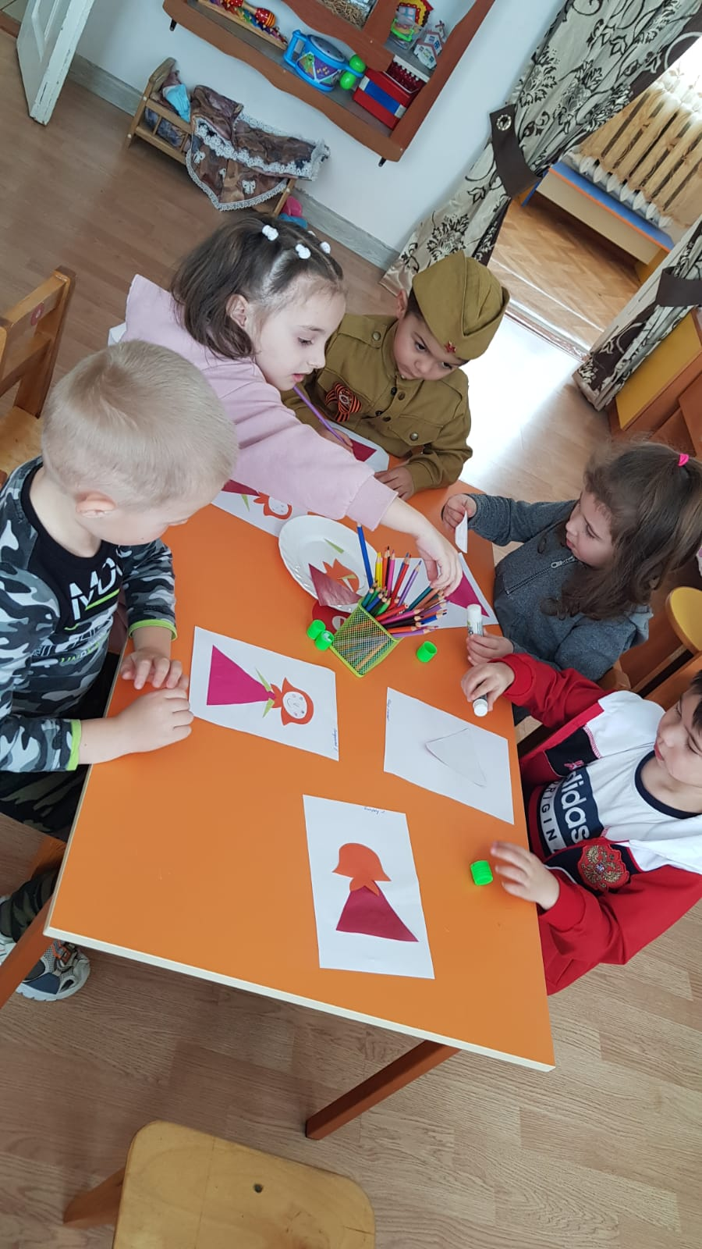
Познание: «Масленица идёт, блин да мёд несёт»

Цель:
- Познакомить детей с русским обрядовым праздником Масленицей.
- Вовлечь детей принять участие в празднике.
- Создать атмосферу веселья, дружеского состязания и удовольствия.
Задачи:
- Способствовать воспитанию целеустремленности, настойчивости, чувства взаимопомощи и коллективизма.
- Развивать выдержку, выносливость, воображение, кругозор.
- Воспитывать соревновательные качества, чувство взаимовыручки, поддержки.
- Обеспечить высокую двигательную активность детей.
Ведущий: Ой, вы, добры молодцы да красны девицы!
Слушайте и глядите,
Да потом не говорите,
Что слыхом не слыхивали и видом не видывали!
Приглашаем всех вас на представление
Всем на удивление.
На весенний праздник веселый
С играми, потехами, с хороводами песнями,
С загадками, шутками, с веселыми прибаутками.
Всех приглашаем, всех зазываем.
Танец детей под песню «Масленица - Барыня»
Ведущий: Народ собирается,
Праздник начинается!
А какой сегодня праздник? Подскажите!
Дети: МАСЛЕНИЦА!
Ведущий: Верно, Масленица!
Не английский, не французский,
Масленица – праздник русский!
Будем петь мы и плясать,
В игры русские играть!
1 ребенок: Эй, веселей, собирайся народ!
Нынче Масленица в гости идет!
Спешите, Спешите, Спешите!
Друзей с собой захватите!
2 ребенок: Тары-бары, раста-бары!
Выходите во дворы,
Будем пляски начинать,
Будем Масленицу встречать!
3 ребенок: Едет Масленица дорогая,
Наша гостьюшка, годовая,
На саночках расписных,
На кониках вороных!
4 ребенок: Будем Масленицу величать,
Да блинами угощать.
Будем Масленицу хвалить,
Да на саночках возить!
Песня «А мы Масленку встречаем»
А мы Масленку встречаем.
Мы сыр маслом поливаем,
Поливаем, поливаем.
Блинами гору устилаем.
Сверху маслом поливаем,
Поливаем, поливаем.
А нас мамы домой кличут,
А нас мамы домой кличут.
Домой кличут, домой кличут.
Нам домой-то не хотится.
Нам хотится прокатиться.
Прокатиться, прокатиться. Ух!
В группу входит Барыня-Масленица под песню «А мы Масленицу дожидались»
Масленица: Здравствуйте, ребята дорогие, маленькие и большие.
Я—Масленица-кривошейка,
Встречайте меня хорошенько,
С блинами, с каравайцами,
С вареничками!
Ведущий: С добром и миром тебя встречаем!
Д/И «Подскажи словечко»
- Веселись и радуйся
Утро, день и вечер!
Наступает первый день –
Понедельник - … (встреча)
- У меня еще вопрос…
Понедельник пролетел,
Вот и вторник зашумел.
Звучит веселый наигрыш
А вторник у нас - … (заигрыш)
- Разгулялись, господа,
А на дворе уже среда.
Сладкая маковка
Под названием - … (лакомка)
- Он и чистый, и широкий
То четверг уж на пороге.
В этот день ты не зевай,
Он зовется… (разгуляй)
- Вот и пятница пришла,
Зятя в гости привела.
Есть блины, кататься с горки
Это – тещины … (вечерки)
- А теперь пришла суббота,
Сидеть девчатам дома неохота,
И резвятся словно белки,
Это – золовкины … (посиделки)
- День последний подошел,
Великий пост с собой привел.
В последний день едим блины печеные
А зовется воскресенье … (прощеное)
Масленица: Становитесь, ребята в круг, будем в игру играть: «Весёлый бубен».
Дети идут по кругу, произнося слова:
Ты катись весёлый бубен
Быстро, быстро по рукам,
У кого весёлый бубен,
Тот сейчас станцует нам.
По окончании слов, ребёнок, у которого окажется в руках бубен, выходит в центр круга и произвольно танцует.
Загадки: Хоть сама - и снег и лед, а уходит - слезы льет. Зима
Какой это мастер
На стекла нанес
И листья, и травы
И заросли роз?
Мороз
Этот праздник - объеденье!
Напечем блины с утра.
К ним – сметана и варенье
И, конечно же, икра! Масленица
Желтый, круглый, ароматный
И на вкус такой приятный
И с вареньем, и с медком,
Со сгущенным молочком! Блин
Она приходит с ласкою
И со своею сказкою.
Волшебной палочкой взмахнёт,
В лесу подснежник расцветёт. Весна
Масленица: Как встречаете, так и провожаете.
Ай да, зимушка-зима!
Зима славная была,
Но пришла пора проститься
Да с весною подружиться.
Идет весна с радостью, с милостью.
Знаю, ждет тепла земля,
Уступаю ей место я.
Ведущий: Ребята, а не надоела ли вам зима длинная да холодная?
Дети: Надоела!
Ведущий: А не позвать ли нам солнышко красное?
Дети: Солнышко, покажись!
Красное, снарядись!
Поскорей, не робей,
Нас ребят обогрей!
(На стену вешается Солнышко)
П/И «Гори, гори ясно»
Играющие выстраиваются парами друг за другом — в колонку. Игроки берутся за руки и поднимают их вверх, образуя «ворота». Последняя пара проходит «под воротами» и становится впереди, за ней идет следующая пара. «Горящий» становится впереди, шагов на 5—6 от первой пары, спиной к ним. Все участники поют или приговаривают:
Гори, гори ясно,
Чтобы не погасло!
Глянь на небо,
Птички летят,
Колокольчики звенят:
— Дин-дон, дин-дон,
Выбегай скорее вон!
По окончании песенки двое играющих, оказавшись впереди, разбегаются в разные стороны, остальные хором кричат:
Раз, два, не воронь,
А беги, как огонь!
«Горящий» старается догнать бегущих. Если игрокам удается взять друг друга за руки, прежде чем одного из них поймает «горящий»,то они встают впереди колонны, а «горящий» опять ловит, т. е. «горит». А если«горящий» поймает одного из бегающих, то он встает с ним, а водит игрок, оставшийся без пары.
5 ребенок: Тетенька, тетенька, подай блинка,
Оладышка прибавишь-ка—масленый кусок.
Тетушка, не скупись,
Масленым кусочком поделись!
Песня «Мы давно блинов не ели!»
Мы давно блинов не ели,
Мы блиночков захотели.
Ой, блины, блины, блины,
Вы блиночки мои!
Наша старшая сестрица
Печь блины-то мастерица.
Ой, блины, блины, блины,
Вы блиночки мои!
Напекла она поесть,
Сотен пять, наверно, есть.
Ой, блины, блины, блины,
Вы блиночки мои!
На поднос она кладёт
И сама к столу несёт.
Ой, блины, блины, блины,
Вы блиночки мои!
Гости, будьте все здоровы,
Вот блины мои готовы.
Ой, блины, блины, блины,
Вы блиночки мои!
Мы давно блинов не ели,
Мы блиночков захотели.
Ой, блины, блины, блины,
Вы блиночки мои!
Ведущий: Масленица! Ты пришла с добром,
С сыром, маслом, яйцом,
Со блинами, пирогами,
Да с оладьями!
Масленица: Вы давно блинов не ели?
Вы блиночков захотели?
Дети: Да!
Масленица: Да как же без блинков горячих и румяных!
Угощение на славу, а ребятам на забаву!!!
Барыня-Масленица предлагает всем детям и гостям чай с блинами.
